메타버스 플랫폼 디비전 네트워크,
블록체인 게임 플랫폼 엔진(Enjin)과
NFT 파트너십 체결

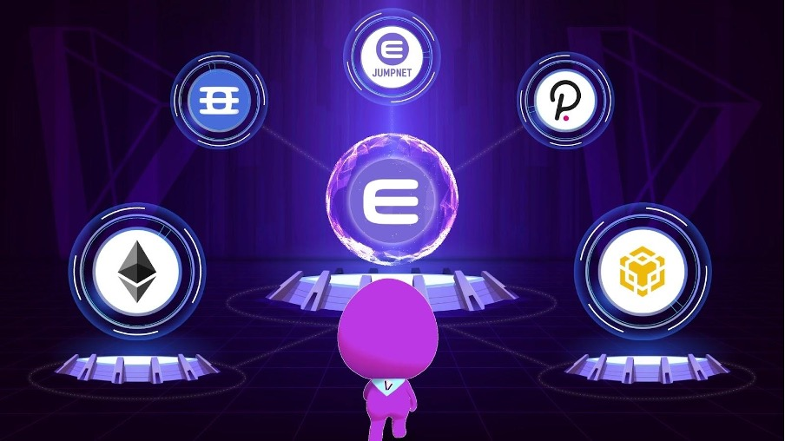

NFT 자산 기반의 메타버스 플랫폼, 디비전 네트워크(Dvision Network)가 블록체인 게임 플랫폼 엔진 생태계에 합류하게 되었습니다. 멀티체인 플랫폼으로 확장하는 디비전 네트워크는 다섯 개의 블록체인에서 작동하는 최초 메타버스가 될 예정입니다.
디비전 네트워크는 엔진 플랫폼의 API를 활용하여 아바타, 부동산, 장식품 등을 NFT로 발행할 계획이며, 디비전 메타버스 내에 캐릭터와 고유 아이템으로 통합할 예정입니다. 사용자들은 디비전 메타버스에서 개인 공간을 구축할 수 있는 부동산 NFT를 획득할 수 있으며 디비전 네트워크의 크로스체인 민팅 플랫폼을 통해 다양한 가구와 장식품으로 개인의 공간을 꾸밀 수 있습니다.
또한, 디비전 네트워크 개발 도구로 유일무이한 아바타 NFT를 만들 수 있으며 선호하는 블록체인에 NFT를 발행할 수 있게 됩니다. 추가적으로 엔진 네트워크 브릿지를 사용하여 원하는 블록체인으로 NFT를 자유롭게 이동할 수 있습니다.
디비전 네트워크는 파트너십의 일환으로 자사 플랫폼 내에 엔진의 스케일링 솔루션인 점프넷을 활용할 예정입니다. 점프넷은 PoA(권위증명, Proof of Authority) 메커니즘 기반의 네트워크로 가스비 없이 온체인 거래 및 탄소 중립 NFT 생성이 가능해 에너지 소비를 크게 줄일 수 있습니다.
“디비전 네트워크는 엔진과의 협업을 통해 NFT의 효용성 증대 및 환경 문제를 해결하는데도 적극 노력하겠다. 이와 더불어 이더리움 네트워크의 높은 가스 비용 문제로 NFT 생성, 배포 및 거래에 발생되는 여러 문제점들을 보완 및 개선하기 위해 디비전 네트워크는 다양한 프로젝트와 협업할 예정이다.” (디비전 네트워크 엄정현 대표)
앞으로 디비전 네트워크는 NFT 크리에이터와 컬렉터들이 선호하는 블록체인에서 NFT를 발행하고 거래할 수 있는 멀티체인 마켓플레이스를 제공할 예정입니다. 또한 오는 7월 29일과 7월 30일 양일 간 루너버스의 운영사인, ‘람다256’의 ‘루니버스 파트너스 데이’ 행사에 메타버스 플랫폼을 지원할 계획이며 3분기에는 크로스체인 메타버스를 공개할 예정입니다.
﻿

